جامعة المنارة

كلية: الصيدلة

اسم المقرر: كيمياء العقاقير

رقم الجلسة (6)

عنوان الجلسة

الشايات الطبية

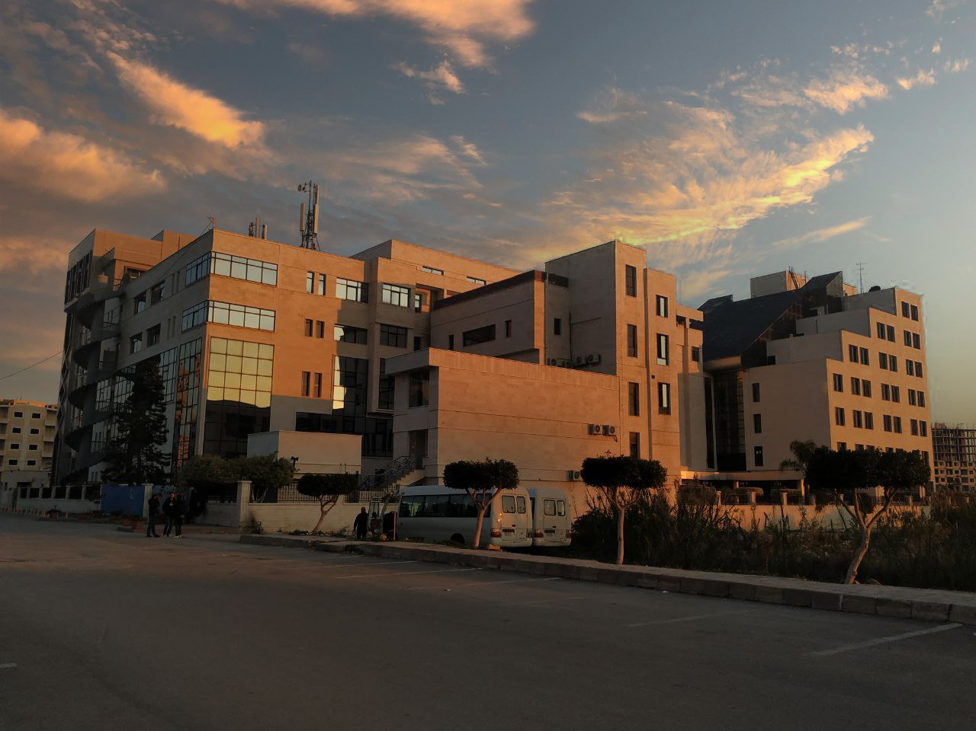
الفصل الدراسي الثاني العام الدراسي 2022-2023

جدول المحتويات
Contents
العنوان | رقم الصفحة
مقدمة | 3
تصنيف الأدوية العشبية شائعة الاستعمال | 3
أشكال الشايات الطبية | 3
تعليمات تحضير الشايات الطبية | 4
الآثار الجانبية والمخاطر | 4
القواعد العامة في تحضير الخلطات | 4
الجرعة | 5
الخلطات المستخدمة في أمراض الجهاز الهضمي | 5
الإسهال | 5
الإمساك | 6
الخلطات المنحفة | 8
القرحة الهضمية | 8

الغاية من الجلسة:
التعرف على الخلطات والشايات النباتية الطبية.

مقدمة:
يتم التمييز بين نوعين من المستحضرات النباتية عالمياً:
1. الخلطات والشايات النباتية: وهي مستحضرات تُصنع من قبل معامل تعبئة الأعشاب الطبية، تُسجّل في وزارة الصحة، لا تعتبر أدوية وإنما شايات طبيّة أو متممات غذائية.
2. الأدوية النباتية: وهي تُصنّع من قبل معامل تصنيع الأدوية النباتية حصراً، تُسجّل وتُرخّص من قبل وزارة الصحة.
إما أن تكون الشايات الطبية مُفردة وهي المُفضّلة أو أن تكون مُركّبة.
وفقاً للقوانين والدساتير الدوائية العالمية، يجب أن يكون لكل مكون من المكونات النباتية دور في فعاليّة المستحضر الدوائي النباتي المركب.
وتتكوّن كل خلطة عشبية من مجموعة من المكونات النباتية تتضمن:
1. مكوّنات عشبية أساسية (the base)، تُشكّل أساس الشاي الطبي
2. مكونات عشبية داعمة (the adjuvant) تدعم التأثير الرئيسي للمكونات الفعالة
3. مكونات عشبية مُعدّلة (the corrective) تقوم بتعديل طعم أو لون أو رائحة المستحضر العشبي.
تمتاز المُستحضرات النباتية عن غيرها من الأدوية بأنها لا تُسبّب سمية حادة ولا تؤدي إلى الموت إذا حدث خطأ في تناولها أو تجاوز جرعتها.

تصنيف الأدوية العشبية شائعة الاستعمال:
يمكن تصنيف الأعشاب الطبية شائعة الاستعمال إلى أعشاب تستعمل في أمراض الجهاز الهضمي، أمراض الجهاز التنفسي، أمراض الجهاز العصبي، أمراض الجهاز البولي التناسلي، أمراض الجهاز الوعائي القلبي.
منشأ كلمة الشاي:
يعود أصل الشاي إلى عام 1601 ويُقصد به الشاي المعروف (شجرة الشاي). وتُطلق كلمة الشاي حالياً على كل الأعشاب التي تُحضّر منها المنقوعات المُعلّبة. يُمكن التمييز بين الشايات غير الطبية المستخدمة كمشروبات مُنعشة مثل الشاي الأسود والشاي المُعطّر والمنكّه، والشايات الطبية المستخدمة بشكل مفرد أو مركب.

أشكال الشايات الطبية:
تصنف الشايات الطبية تبعاً لشكلها الخارجي إلى:
1. توليفة أعشاب أو أنواع (blended teas or speacies)
وهي قطع أجزاء نباتية خشنة، وتمتاز هذه المنتجات بأنه يمكن فحصها ومراقبتها عيانياً وبسهولة.
2. أكياس الشاي (Tea-bag teas):
الشاي الحقيقي هو أول شاي تم وضعه في أكياس من السيللوز، وهو مُستحضر يتميز بسهولة الاستعمال وسهولة التحضير. أما مساوئه فهي كون المكونات توجد بشكل مساحيق فائقة النعومة مما يسهل أكسدتها وتطاير الزيت العطري منها وصعوبة تحرر بعض المكونات الفعالة منها (المواد مرتفعة الوزن الجزيئي)، كما أن مراقبتها وفحصها يتطلبان خبرة ودراية كافيين.
3. الشايات الذوابة (soluble teas):
لا تعتبر شايات بالمعنى الدقيق فهي تحوي مواد مضافة مثل سكر اللاكتوز أو المالتودكسترين. تتراوح نسبة المحتوى العشبي فيها بين 8 و 50 %. وغالباً ما يستخدم السكروز كمادة حاملة في معظمها ويمكن أن تحتوي على حوالي 97% سكروز (الانتباه من التناول المفرط من قبل مرضى السكري).
4. الشايات المحضرة وفق وصفة الطبيب:
يجب أن تحتوي وصفة الطبيب على التركيبة، جداول المكونات (مواد فعالة، مواد مساعدة، مواد معدلة)، التحضير، دواعي الاستعمال، وطريقته.

تعليمات تحضير الشايات الطبية:
توجد ثلاث طرق أساسية لتحضير الشايات الطبية:
1. منقوع (infusion): وفيه تتم إضافة الماء المغلي إلى الشاي (أوراق وأزهار).
2. مطبوخ (decoction): يتم غلي الشاي مع الماء (جذور أو قشور أو بذور).
3. معطون بارد (cold maceration): وفيها يترك الشاي على تماس مع الماء البارد (مخصصة للعقاقير الحاوية على نسبة مرتفعة من المواد اللثئية، لكن لها مساوئ تكمن في التلوث الجرثومي).
تعطى هذه الشايات بشكل عام على شكل كأس واحد ثلاث مرات يوميا" ولمدة لا تزيد عن أربعة أسابيع (هناك استثناءات).

الآثار الجانبية والمخاطر:
تسبب بعض النباتات تفاعلات تحسسية (الهيبريكوم، تحسس ضوئي)، والعقاقير الحاوية على نسبة مرتفعة من التانينات تُسبّب اضطرابات معدية (عنب الدب)، والعقاقير الحاوية على نسبة مرتفعة من المُواد المُرة تسبب اضطرابات مُعدية (الجانسيان)، كما أن الاستعمال المديد للعقاقير الحاوية على انترانوئيدات مُليّنة تتسبب بفقدان الكثير من الشوارد (خاصة البوتاسيوم)، أما العقاقير الحاوية على تانينات ومواد لثئية (لعابية) تتسبب في تأخير امتصاص المُهدئات والمُركنات ومضادات الاكتئاب، وتتسبب في إنقاص فعالية أدوية السكري (الميتفورمين) وفي إنقاص امتصاص كل من الحديد والكالسيوم والمغنزيوم.

القواعد العامة في تحضير الخلطات:
يجب أن تحوي الخلطة 10 عقاقير كحد أعظمي (7 عقاقير مثالياً) توزع كما يلي:
- 5 عقاقير داعمة للفعالية كحد أعظمي.
- 3 عقاقير محسنة للطعم كحد أعظمي بحيث لا تتجاوز 15% من الوزن الكلي للخلطة.
مثال: عرق السوس (محلي)، قرفة، يانسون، يانسون نجمي، كراوية، حبق، كبش القرنقل، إكليل الجبل، زعتر، نعنع، قشور البرتقال الجافة.
- عقارين كمحسنة للمظهر بحيث لا تتجاوز10% من الوزن الكلي للخلطة.
وتُستخدم بشكل عام بتلات الأزهار كمحسنة للمظهر مثل الورد الدمشقي(الجوري)، الكركدي (ورق أحمر)، شقائق النعمان.
يجب أن تكون الخلطة متجانسة من حيث الكثافة حيث يُفضّل خلط أوراق وأزهار (كثافتها قليلة) مع بعضها وبذور، قشور، جذور (كثافتها أعلى) مع بعضها.
في حال استخدام بذور و/أو قشور و/أو جذور مع أوراق وأزهار يجب التنعيم لجعل كثافة المساحيق متقاربة من بعض (بذور وقشور وجذور تترسب بالأسفل في حال عدم التنعيم).
تحضر الخلطات الحاوية على أزهار وأوراق بشكل منقوع infusion (يغلى الماء وتضاف الخلطة إليه).
أما البذور و الجذور و القشور تستخدم بشكل مغلي decoction(تسهيل دخول الماء عبر الطبقات السميكة و تحرر المادة الفعالة).

الجرعة:
دستورياً من (10-40 g/l)، مثالياً (20 g/l). ويعبر عنها (4-6 g) من الخلطة (مثالياً 5g) في فنجان من الماء تكرر 3-4 مرات يومياً. يستثنى من ذلك حالات خاصة يذكرها دستور الأدوية منها الخلطات المُلينة والقلبية التي تتطلب جرعات محددة.

الخلطات المستخدمة في أمراض الجهاز الهضمي:

الإسهال:
هو خروج الفضلات الصلبة بشكل سائل أو نصف صلب.
بداية يجب استجواب المريض عن الحالة لديه (المدة الزمنية، عدد مرات الخروج، قوام البراز، تناول دواء معين، وجود أعراض مرافقة (دم، انتفاخ، امساك)، نظامه الغذائي ...)
بعض النصائح المفيدة:
- معاوضة السوائل والأملاح المعدنية ( شرب 1.5-2 لتر من الماء يوميا" ، تناول مغلي الخضار الغني بالأملاح المعدنية)
- تناول نظام غذائي غني بالنشويات ( رز ، بطاطا .. ) ، تناول بعض النباتات الغنية بالبكتين وحاوية على بعض الشوارد ( الموز ، التفاح ..).
النباتات المضادة للإسهال تصنف في ثلاث مجموعات رئيسية هي :
1. النباتات الحاوية على التانينات:
التانينات مركبات عديدة الفينول وتقسم إلى تانينات متكاثفة وتانينات قابلة للحلمهة.
آلية تأثيرها: لها فعل مرسب للبروتينات تشكل معقدات معها مما يولد طبقة واقية على مخاطية المعدة تقلل هذه الطبقة من ادمصاص الذيفانات الجرثومية ومن فعل المواد المخرشة .
من النباتات الحاوية على التانينات : أوراق الشاي ، قشور السنديان ...

2. النباتات الحاوية على بكتينات:
البكتينات: هي متماثرات عضوية بوزن جزيئي كبير بنيتها الأساسية حمض الغالاكتوروني .
آلية تأثيرها: تشكل مع الماء هلاميات تقلل من الصفات السائلة للبراز. تمر هذه الهلاميات إلى الكولون دون أن تتأثر بالأنزيمات الهاضمة .
من النباتات الحاوية على بكتينات : الخرنوب ، الجزء المستخدم منه لب الفاكهة.
3. بعض الخمائر مثل خميرة الجعة:
توضع كعقاقير داعمة في الخلطة وتعمل كمساعدة في علاج الإسهال عن طريق:
- حاوية على مجموعة فيتامينات ب وخمائر هاضمة تساعد على الهضم
- تأثير مضاد للجراثيم والأحياء الدقيقة
- تأثير مطهر ومقو لجهاز المناعة.
غالباً ما يترافق الإسهال مع مغص وغازات لذلك توضع في الخلطة عقاقير داعمة ذات تأثير مضاد للتشنج وطارد للغازات مثل ثمار اليانسون، ثمار الكمون، أوراق المليسة ..........

الإمساك:
هو معاناة المريض من صعوبة في حركة وإخراج الفضلات الصلبة من الجهاز الهضمي.
توجد بعض العقاقير المستخدمة كملينات ولها دور فعال في علاج الإمساك، لكن قبل استخدامها يجب استجواب المريض عن العديد من الأمور مثل (عمره، عدد مرات الخروج، طبيعة البراز، نظام حياته، نظامه الغذائي، تناوله أدوية معينة، وجود أعراض مرافقة قد تتطلب تدخل الطبيب ...)
النباتات ذات التأثير الملين تصنف إلى :
1. ملينات محرضة أو منبهة (ميكانيكية) stimulant
2. ملينات الكتلة bulk forming agents
الملينات المحرضة :
تتواجد المكونات الفعالة فيها بشكل غليكوزيدات هيدروكسي انتراسينية (غليكوزيدات انترونية، أنترولية، انتراكينونية)، يحوي النبات الطازج منها على الغليكوزيدات الأنترونية والتي تكون فعاليتها قوية جداً لذلك يخضع لعملية تخمير بدرجة حرارة 40 درجة مئوية ، فتتحول إلى غليكوزيدات دي أنترونية ذات فعالية والأقل سمية.
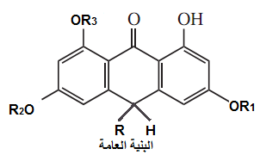
الصيغة العامة للغليكوزيدات الهيدروكسي انتراسينية
من النباتات الحاوية عليها: القشرة المقدسة، قشور العوسج، جذامير الراوند، أوراق السنا.
نبات السنا: من الفصيلة القطانية، الجزء المستخدم منه الأوراق، يحوي على مشتقات هيدروكسي أنتراسينية بنسبة % 2-5، تسمى سينوزيدات.
يحدد الدستور الأوروبي الجرعة اليومية من المشتقات هيدروكسي أنتراسينية بــ 25mg يومياً، وفي حال المشاركة مع نبات آخر له تأثير مُليّن مُحرّض تُخفّض الجرعة الكلية اليومية إلى 12.5mg يومياً.
آلية تأثيرها: تتم حلمهة الغليكوزيدات على مستوى الكولون بوساطة الخمائر المعوية (تعبر الجهاز الهضمي دون أن تتأثر بسبب وزنها الجزيئي الكبير حتى تصل للكولون تتحلمه) لتُعطي الأغليكون الحر المسؤول عن التأثير ، ويتم التأثير الملين عبر:
1. زيادة الحركة الحوية للأمعاء
2. تأثيره على التبادل الشاردي وإنقاص إعادة امتصاص الماء (تليين البراز) وبالتالي يتأخر ظهور التأثير حتى 8-12 ساعة . لذلك تعطى بجرعة وحيدة مساء.
يجب ألا تستخدم هذه النباتات لفترة طويلة، حيث يفضل عدم استخدامها لأكثر من أسبوع. نظراً لكونها تُسبب تأثيرات جانبية عديدة مثل (مرض الملينات)، كذلك يجب الانتباه والحذر في تناولها عند المرضى المُعالجين بأدوية معينة مثل (الديجوكسين، المدرات ....).
تُسبب هذه النباتات أعراض جانبية مثل: الآلام البطنية، الغازات ... وبالتالي يجب مراعاة ذلك عند تحضير الخلطات الملينة من خلال إضافة نباتات لها تأثير مضاد تشنج (أوراق النعنع العلعلي، أوراق الميرمية، أوراق المليسة، أزهار البابونح.....) وطاردات غازات ( ثمار الشومر، ثمار اليانسون، قشور القرفة، أوراق النعنع الفلفلي، ثمار الكمون ......) كعقاقير داعمة.
ملينات الكتلة:
هي عديدات سكاريد، تنتفخ بوجود الماء لتشكل كتلة هلامية تزيد حجم الكتلة البرازية وتلينها وبالتالي تقلل من زمن الإفراغ المعوي وتسهل خروج البراز.
يظهر تأثيرها بعد أكثر من 24 ساعة من تناولها ، تعطى صباحاً . يجب تنبيه المريض إلى عدم تناول جرعة إضافية منها خوفا" من حدوت انسداد أمعاء لأنها تنتبج بالأمعاء.
يجب تنبيه المريض إلى شرب كمية كبيرة من الماء عند تناول هذه العقاقير من أجل الحصول على الفعل الملين.
من النباتات الحاوية عليها : الكتان من الفصيلة الكتانية، الجزء المستخدم منه : البذور .
ملاحظة: يمكن المشاركة بين نوعي الملينات النباتية عند تحضير الخلطات الملينة ينصح المريض بممارسة الرياضة ونظام غذائي غني بالألياف وشرب 1.5-2 لتر ماء.

الخلطات المنحفة :
تشابه الخلطات الملينة من حيث احتوائها على النباتات الملينة، لكن تكون جرعة الملينات المحرضة فيها أقل من جرعة الخلطات الملينة، ويمكن زيادة جرعة ملينات الكتلة فيها والتي إضافة لتأثيرها الملين تعطي إحساس بالشبع.
يوضع فيها عقاقير داعمة كالشاي الأخضر لاحتوائه على عديدات الفينول التي تلعب دور مضادات أكسدة لحرق الدهون ويمكن وضع الختمية لاحتوائها على مواد لعابية تعطي إحساس بالشبع.

القرحة الهضمية:
تفيد الخلطات النباتية في بداية تشكل القرحات الهضمية، ولا تغني عن العلاج الدوائي لها.
بداية يجب استجواب المريض عن الفترة الزمنية، تناول أطعمة معينة، أدوية معينة، حالة توتر....
تتكون الخلطات في هذه الحالة بشكل أساسي من النباتات التالية:
- أزهار البابونج: تحتوي زيوت طيارة ، لها تأثير مضاد التهاب وواق من القرحة.
- جذامير عرق السوس: لاحتوائها على السابونينات والمواد اللعابية الملطفة للقرحة.
- أزهار الختمية: لاحتوائها على مواد لعابية ملطفة للتقرح.
- الخزامى، المليسة: لاحتوائها على الزيوت الطيارة، ولها تأثير مهدئ.

